MESURES DE Cx
DE FUSÈES À EAU

DANS NOTRE SOUFFLERIE
Mach 2 10⁻²

Ceci est la version zéro-1 de ce texte.
Aidez-nous, par vos critiques,
à le faire évoluer vers plus de clarté…

Parallèlement à l’écriture du grand texte Le Cx des fusées, j’ai pu effectuer très facilement des mesures de Cx dans ma soufflerie personnelle.
Celle-ci est représentée ci-dessous lors d’une expérimentation qualitative de la stabilité d’un sous-marin par un enfant :

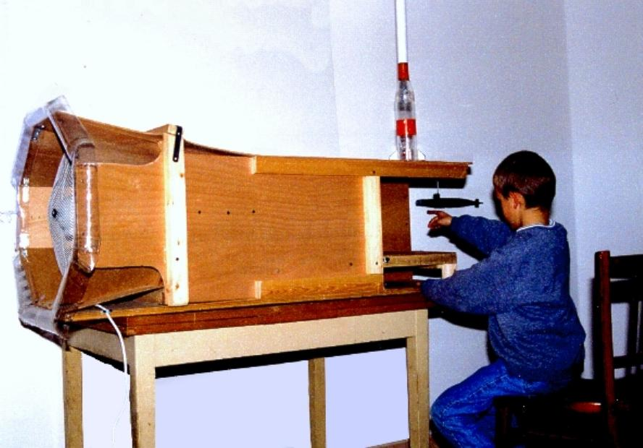

Bizarrement, les mesures de Cx effectuées sur cette soufflerie recoupent tout à fait les estimations de Gil Denis dans le Vol de la Fusée, publication de Planète-Sciences, ce qui est assez troublant, surtout quand on pense à la facilité avec laquelle je les ai effectuées. Néanmoins, il est difficile de dire si ces mesures de Cx sont légitimées par les enseignements de notre texte général Le Cx des fusées. Ce travail de comparaison entre une certaine réalité et une certaine pratique de la théorie reste donc à faire…

La soufflerie Mach 2 10⁻²

Cette soufflerie me servait jusque là à effectuer des tests uniquement qualitatifs déterminant la position du CPA des fusées (ces tests qualitatifs se sont toujours montrés en accord avec les calculs de Barrowman, à quelques % près) : les fusées à tester sont suspendues à un fil dans la veine et on observe leur capacité à faire face au vent lorsque l’on déplace le point de fixation du fil sur leur fuselage.
Les mêmes tests qualitatifs peuvent (doivent ?) d’ailleurs être faits dans le vent météo. Ils se résument à vérifier l’effet girouette de la fusée à différent centrage des masses . On voit comment sur l’image ci-dessous…

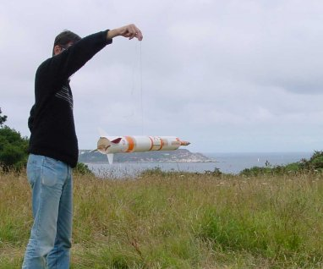

C’est justement en pratiquant ces tests que j'avais remarqué que les fusées, suspendues à leur fil, reculaient quelque peu. Il était donc raisonnable de penser qu'elles reculaient d'autant plus que leur SCx étaient plus fort...
Effectivement, en augmentant la hauteur de ce fil de suspension jusqu'à un mètre au-dessus de la soufflerie GO MARS ! , j'ai pu constater avec intérêt que le recul de la fusée était tout à fait mesurable. J'ai donc lancé ma première campagne de mesure.

Méthode de mesures

La mesure du recul des fusées est effectuée sur un double-décimètre juste au-dessus de la veine :

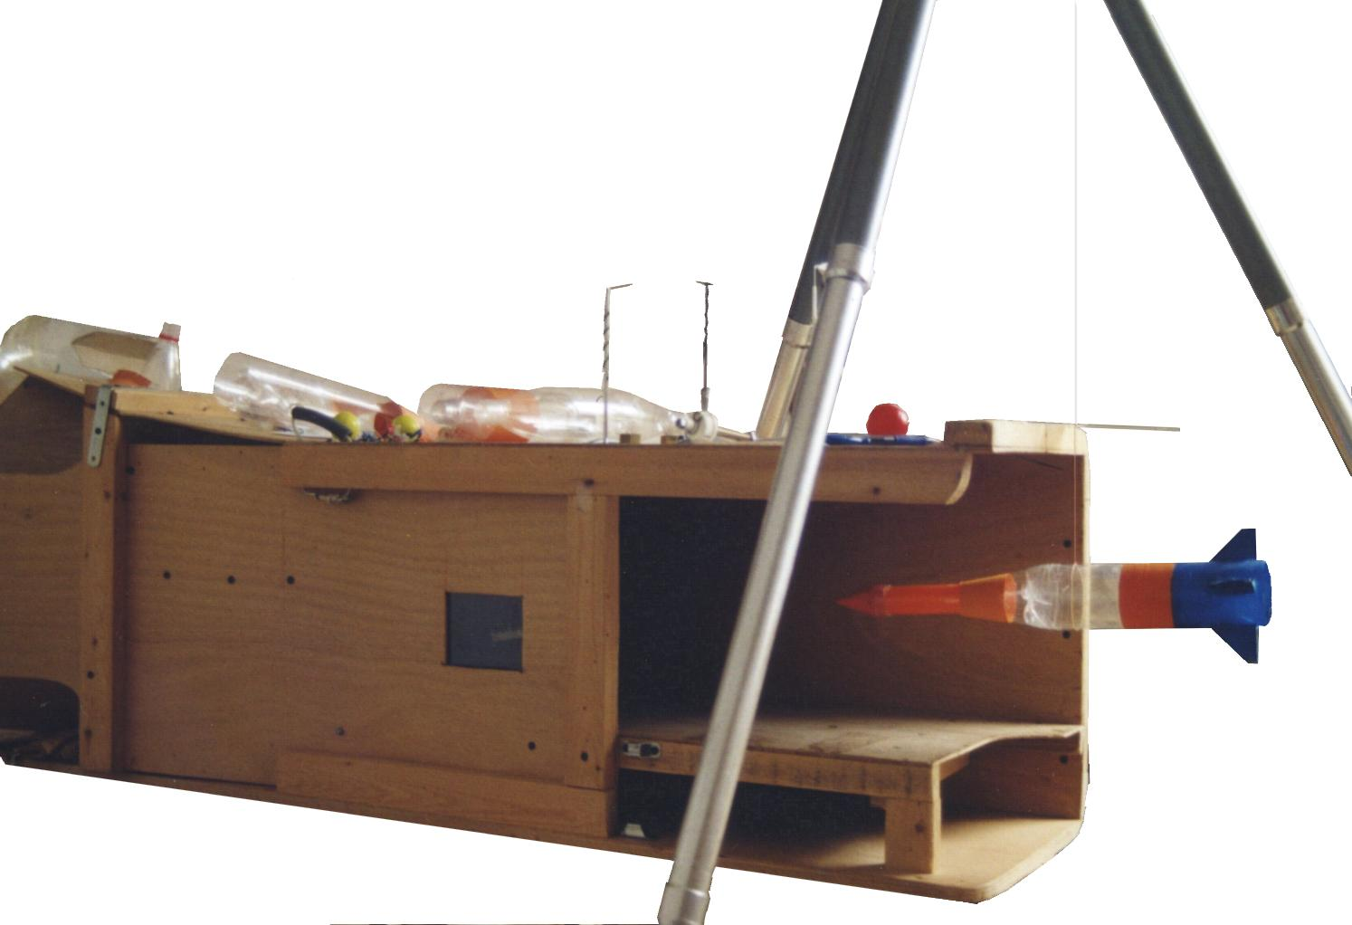
Double décimètre
Fil

Le fil se balade un petit peu le long des graduations de ce double-décimètre, mais pas de plus de 1 mm pour un recul mesuré de 15 ou 20 mm.

Précision acceptable donc, et qu'on pourrait accroître par l'exhaussement du point d'ancrage du fil (on peut facilement doubler la hauteur d'ancrage de ce fil).

Encore ne peut-on pas accuser le dispositif de mesure de cette errance de 1 mm le long du double-décimètre puisque c'est la fusée qui, étant en situation de vol, louvoie légèrement dans les turbulences de la soufflerie : le Cx mesuré est donc plutôt un Cx vécu qu'un Cx mesuré à 0,00 degrés comme cela est fait dans une soufflerie numérisée.

Pour la même raison, les défauts de présentation de la fusée (à cause d'un désaxage des ailerons, par ex.) sont totalement pris en compte dans la mesure.

La mise en équation des forces en jeu est aisée. Le triangle des forces [Poids et Traînée] est proportionnel au triangle [Recul et Hauteur du fil au-dessus du double-décimètre]. On a donc une joyeuse proportionnalité entre tout cela et il se dégage simplement :

Traînée = Poids *Recul /HauteurFil , ainsi qu'on le pressentait intuitivement.

La traînée du fil seul étant mesurable par le même dispositif , il est aisé de retrancher la traînée du fil à la traînée propre de la fusée. Il n'y a pas de raison de se priver de cette correction.

L’Effet d’Échelle :

Les tests en soufflerie sont souvent l’occasion d’une réflexion sur les éventuels Effets d’Échelle : par exemple : les mesures sur modèles réduits sont-elles applicables au modèle à l’échelle 1 ?… Ici ces scrupules n’ont pas lieu d’être : les tests effectués par cette Méthode du Recul le sont sur les fusées elles-mêmes, et donc à l'échelle 1 .

Cependant, cet Effet d’Échelle vaut également pour l’échelle de vitesse à laquelle sont réalisés les tests. Peut-on en effet étendre à de fortes vitesses une mesure de Cx obtenue à une très faible vitesse. Deux raisons s’opposent à cette extension :

→D’abord la formule classique donnant la traînée égale à ½ ρSCxV² est une approximation basée sur l’idée que le Cx ne varie pas en fonction de la vitesse. En réalité, nous savons qu’il varie (par exemple quand on s’approche de la vitesse du son) ; mais il varie également à basse vitesse : En effet, l’écoulement de l’air enrobe toujours les mobiles d’une certaine épaisseur d’air qu’on appelle la Couche Limite. Cet enrobage est générateur d’une traînée de friction sur la surface des mobiles, même à faible vitesse.
Or l’épaisseur et le type de cette couche limite dépendent du nombre de Reynolds qui caractérise l ‘écoulement. En conséquence, la Traînée de friction elle-même varie nettement en fonction du nombre de Reynolds.

En particulier, si la couche limite peut rester laminaire pour les très faibles nombres de Reynolds (aux très faibles vitesses), elle subit systématiquement une transition vers le régime turbulent lorsque ce Reynolds croît. Or la friction occasionnée par une couche limite laminaire est plus faible que celle occasionnée par une couche limite turbulente…

Le Cx d’une fusée est donc variable selon sa vitesse :
→ à cause de cette transition possible de la couche limite du laminaire au turbulent ;
→et de toutes façons parce que, dans ses deux états (laminaire ou turbulent) la couche limite crée une friction variable selon le Reynolds de l’écoulement.

Malencontreusement, nos mesures de Cx ont été effectuées sur des mobiles dont nous ignorons si leur couche limite était sous un régime ou sous un autre. Tout au plus peut-on imaginer que, l’écoulement dans notre veine étant fortement turbulent (en comparaison avec les veines des souffleries professionnelles), la transition de la couche limite vers le régime turbulent peut être acquise dès la fin de l’ogive et ceci malgré un Reynolds inférieur au 500 000 généralement admis pour cette transition.
Mais ce n’est pas gagné…

De même, d’une façon générale si sur une microfusée naviguant à 40 m/s (~150 Km/h) les 500 000 du Reynolds de Transition de la couche limite ne sont atteints qu’à 18 cm de la pointe de l’ogive, c-à-d au culot de la fusée, il est raisonnable de penser que, la recompression partielle des filets d’air se produisant à la fin de l’ogive entraîne de fait une transition de la couche limite vers le régime turbulent .

Pour les fusées à eau, à la même vitesse de 40 m/s, le Reynolds de 500 000 est atteint à la même distance de 18 cm l’extrémité avant, ce qui correspond, pour une fusée de 0,5L au raccordement de l’ogive sur la partie cylindrique du fuselage. On peut donc admettre que, dès cette vitesse atteinte, l’écoulement sur le corps cylindrique du fuselage se fait sur une couche limite turbulente.

Le cas des fusées à eau est donc plus propice à l’utilisation d’un Cx unique dans les calculs que le cas des microfusées. De par leur longueur et de par les vitesses qu’elles atteignent, les minifusées et les fusées expérimentales doivent également pouvoir se caractériser par un Cx unique.

Les fusées testées

Les fusées testées dans notre soufflerie sont essentiellement des fusées à eau de 0,5L, visibles sur le site GO MARS !

Ces fusées sont de deux types :
–les premières sont des fusées ogivo-cylindriques assez proches des minifusées ou des petites fusex, mais en plus court.
–les autres sont des fusées à petit culot (que j’appelle parfois tintinoïde, bien que le créateur belge du héros éponyme n’ait pas inventé cette forme de fusée)…

Ogivo-cylindrique
Petit culot

Voici une partie de ces fusées :
.

La Fusée pédagogique :

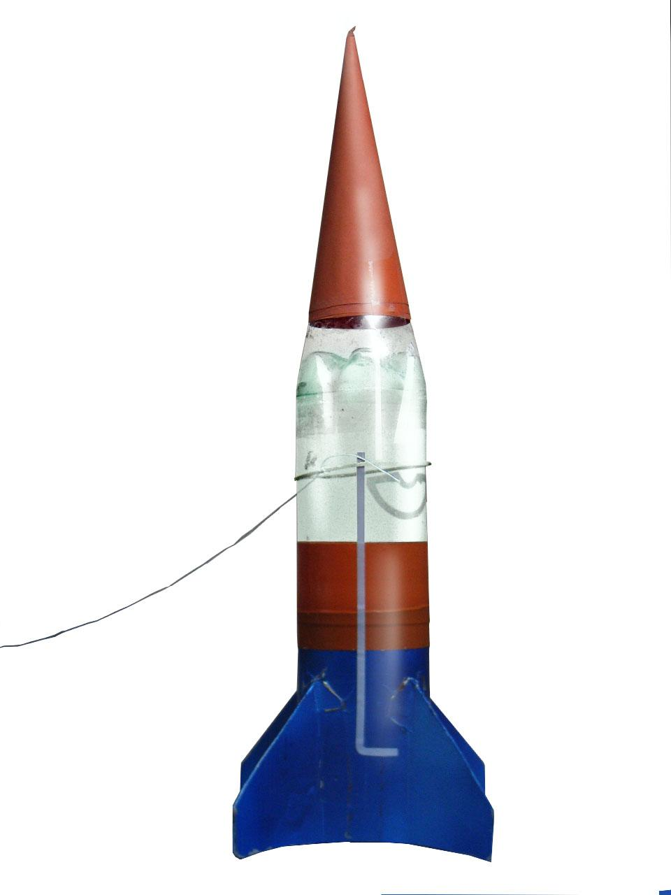

La fusée Pédagogique à petit culot :
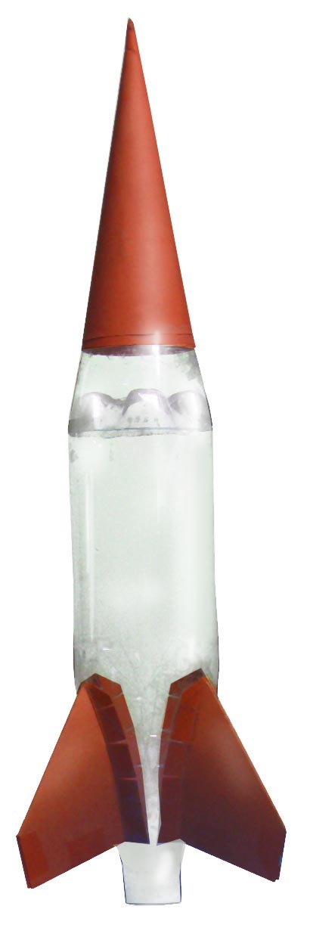

La fusée Objectif Mars !

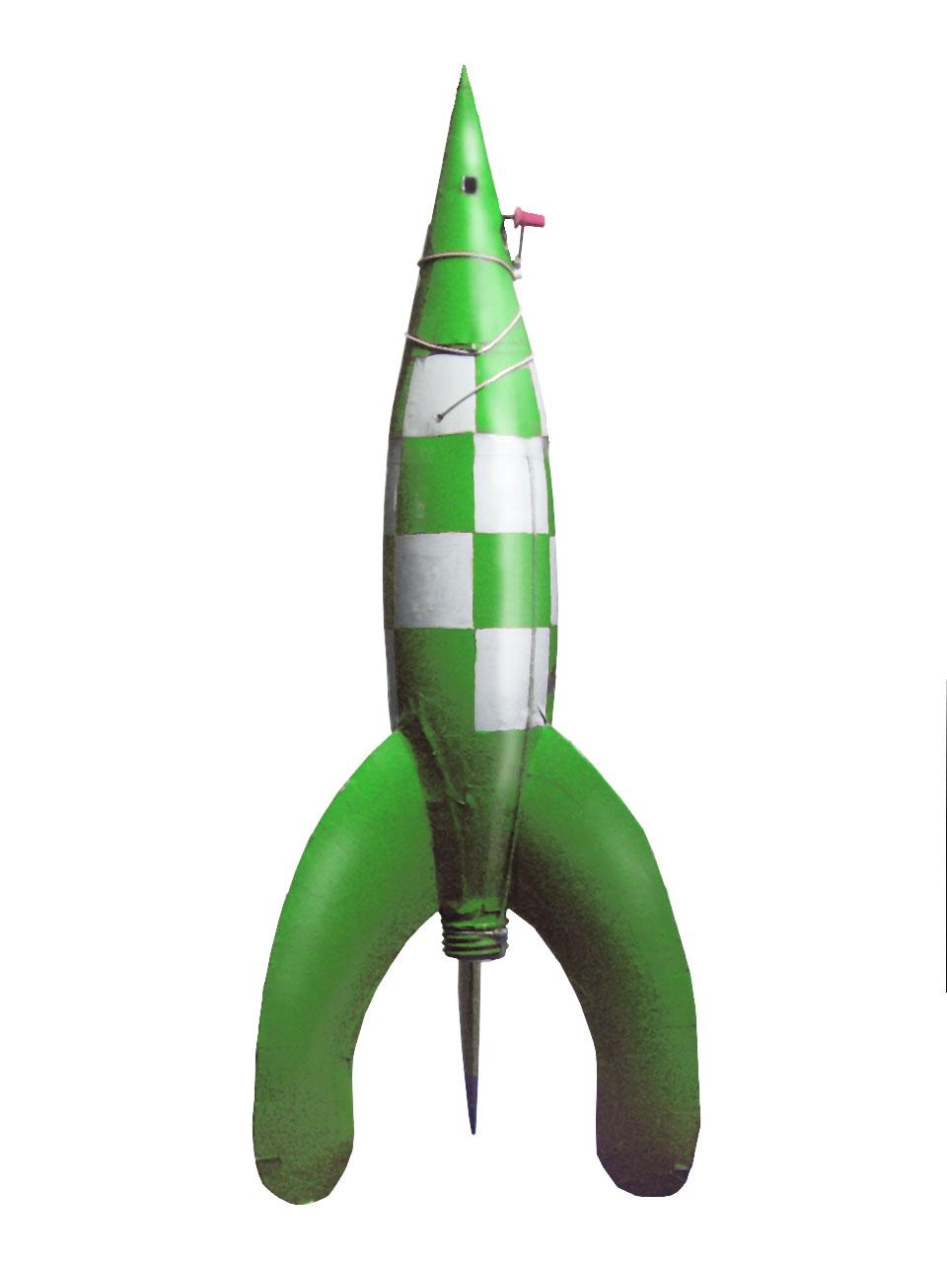

À ces fusées s’ajoute la Fusée 4-8 ailettes :
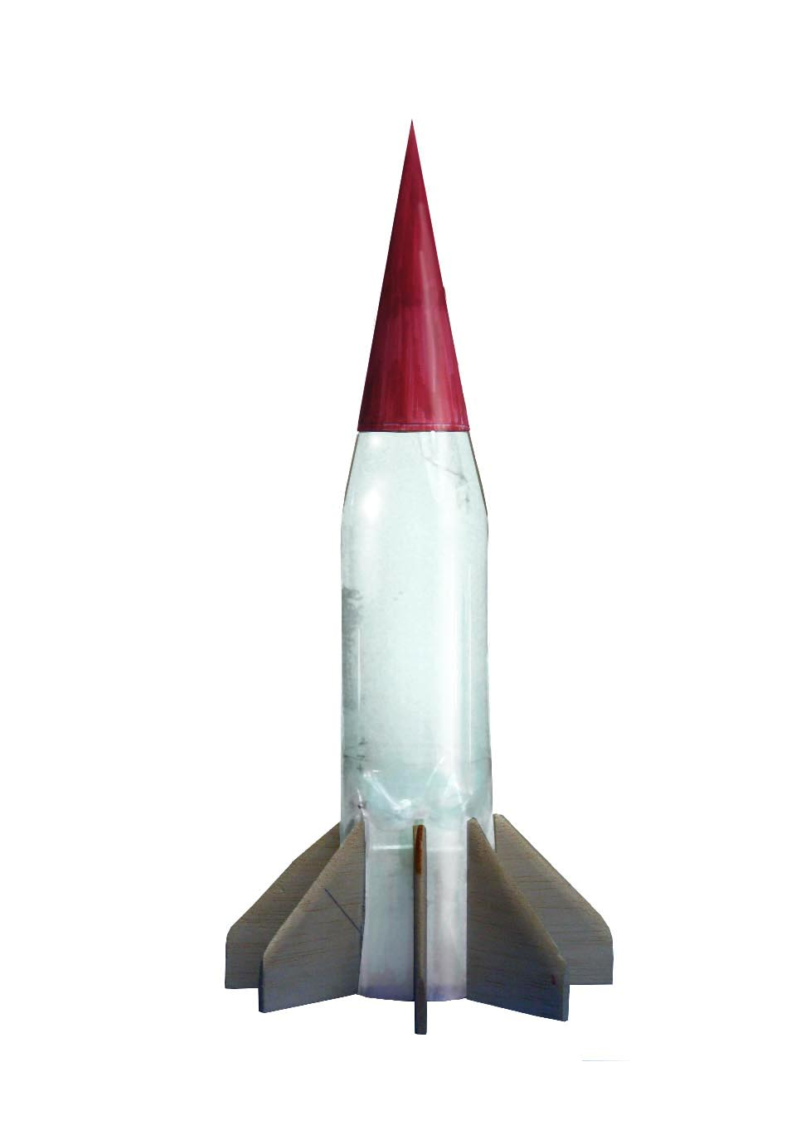

Et voici les résultats de cette campagne de mesures sur des fusées à eau de 0.5 L (63 mm de diamètre) et pour différents corps de référence.

(les Cx sont toujours exprimés par rapport à la section frontale du seul fuselage soit sans le maître couple présenté par les ailettes) :

OBJET | Configuration | Cx
Sphère de 45mm |  | 0,495
Fil traversier |  | 1,926
Plaque carrée 80mm |  | 1,104
Fusée Objectif Mars! |  | 0,389
Bad 330 à parachute |  | 0,551
Fusée pédagogique | 0 ailette | 0,366
 | 4 ailettes | 0,556
 | 0 ailette i=20° | 0,684
Pédagogique petit culot | 0 ailette | 0,197
 | 4 ailettes | 0,357
 | 2 ailettes | 0,278
 | 2 ailettes encore | 0,278
 | 1 ailette | 0,244
Fusée 4-8 ailettes | 8 ailettes | 0,649
 | 6 ailettes | 0,563
 | 4 ailettes | 0,464
 | 0 ailette | 0,347
Fusée MQFF à parachute | avec aile annulaire | 0,666
 | sans aile annulaire | 0,458

La plaque carrée de 80 mm a servi à déterminer la vitesse de l’écoulement d’air dans la soufflerie, parce que le Cx de ce corps (1,1) est réputé indépendant du nombre de Reynolds de l’écoulement.

Plaque carrée de 80mm

La vitesse déterminée ainsi est très faible (3,83 m/s), mais elle a suffi jusque là à mes expériences. Une autre mesure de la vitesse, totalement indépendante, réalisée en aveugle un an plus tard avec un ventimètre à hélice a donné 3,8 m/s, ce qui légitime au mieux la vitesse extraite du test de la plaque carrée …

Le Cx de la sphère de 45mm découle alors de cette vitesse et de la mesure du recul du fil : il est calculé à 0,495 alors que les aérodynamiciens s’accordent pour lui donner la valeur de 0,51 au premier régime …

Cette laminarité de l’écoulement autour de la sphère de nos test ne nous renseigne malheureusement pas sur l’état de la couche limite sur nos fusées.

La fusée de 0,5L à fuselage ogivo-cylindrique nommée Fusée pédagogique affiche, sans aucune ailette, un Cx de 0,366 (chiffres en rouge dans le tableau ci-dessus).

Ce Cx semble assez proche du Cx minimum de 0,4 annoncé par Gil Denis dans son tableau d’estimation visant les microfusées…

La fusée de 0,5L nommée Pédagogique petit culot (tintinoïde) affiche, également sans aucune ailette, un Cx de 0,197 (chiffres en rouge dans le tableau ci-dessus).

Le Cx de cette fusée à petit culot est donc nettement plus faible que celui de la fusée pédagogique à plein culot (la moitié) : cela semble raisonnable du fait de la petitesse de son culot (si l’on admet que la Pression de l’air au culot est peu différente les deux cas).

Ajout d’ailerons :

L'ajout de quatre ailerons (en bristol plié en volume) fait passer le Cx du fuselage ogivo-cylindrique de la Fusée pédagogique (sans ailettes) de 0,366 à 0,556 (chiffres en bleu dans le tableau ci-dessus).

L’ajout du même nombre d’ailerons fait passer le Cx du fuselage de la fusée tintinoïde Pédagogique petit culot (sans ailettes) de 0,197 à 0,357 (chiffres en bleu dans le tableau ci-dessus).

Les ailerons majorent donc le Cx des deux fuselages seuls de 0,19 et 0,16 : Cette différence de majoration semble pouvoir être imputée à un défaut de fabrication des ailerons, plus épais dans le cas de la fusée ogivo-cylindrique.

L’idée vient alors de chercher une loi permettant de prédire le Cx de la fusée complète (avec ailerons) à partir du Cx du seul fuselage et à partir des caractéristiques des ailerons (càd leur Cx propre, attaché à leur section frontale propre).

Cette loi est assez facile à dégager, avec une précision assez bonne :

Le Cx propre d’un aileron s’avère être de 0,30 pour des ailerons en bristol tels que GO MARS ! les fait construire aux élèves des écoles.

Le Cx propre d’un aileron en balsa de 4 mm d’épaisseur, uniquement profilé sur son bord d’attaque, s’avère être de 0,5.

La connaissance du Cx de ces deux types d’ailerons et l’utilisation de cette méthode de sommation de SCx élémentaires doit permettre une assez bonne estimation du SCx total des fusées.

Il va de soi que cette sommation des SCx élémentaires doit se faire comme suit :
(SCx)_{total} = S_{fuse}.Cx_{fuse} + N.S_{FUnitAil}.Cx_{Ail}

expression où S n’est d’ailleurs pas défini ,
N est le nombre d’ailerons,
S_{FUnitAil} la section frontale d’un seul aileron
Cx_{Ail} le Cx propre d’un aileron

Mais si l’on veut attacher le Cx total de la fusée à la seule section maîtresse du fuselage S_{fuse} , il viendra que ce Cx total est :

Cx _{total} =.Cx_{fuse} + N.S_{FUnitAil}.Cx_{Ail} / S_{fuse}

Remarquons encore dans notre tableau de résultats le Cx assez moyen (toujours attaché à la seule section du fuselage) de la fusée de 0,33L Bad 330 à parachute : 0,551 (ceci bien que cette fusée soit à assez petit culot) . Il faut dire que l’emport, par ce petit engin, du conteneur parachutal M&M’s doit entraîner pas mal de surtaxes aérodynamiques.

Remarquons également la contre performance de la fusée de 0,5L à empennage annulaire Fusée MQFF à parachute. Ledit empennage annulaire semble présenter une forte traînée malgré son épaisseur de quelques dixièmes de mm : supprimer cet appendice annulaire fait passer le Cx de 0,666 à 0,458…
Calculer si cette traînée est due au surcroît de surface de friction !!!

CONCLUSION ET MÉTHODE D’ESTIMATION DU Cx

En conséquence des réflexions qui précèdent, nous proposons ci-dessous une méthode d’estimation du Cx d’une fusée.
Elle est basée sur l’estimation de la traînée de pression d’une part et sur celle de la traînée de friction d’autre part.

La méthode ci-dessous peut être corroborée en extrayant le Cx de pression Ogive-Culot des estimations de Gil Denis, le Cx de friction étant retiré du Cx minimum obtensible 0,4 en considérant une surface mouillée type (élancement tube-fuselage de 15 et ailerons de surface unitaire 3D² ?) et un Cxfriction de 3 millième. Avec e =15 et Sail Unitaire = 3D² on a CxpOgiveCulot = 0,19…

1° :Estimation du SCx_{P} de pression du seul fuselage

Ce Cx_{P} sera référencé à la section du maître couple S_{Fuse} .

Rappelons que, la traînée de pression dépendant des surfaces non parallèles à l’axe de la fusée, ne rentrent en ligne de compte, pour une fusée ogivo-cylindrique, que seulement l’ogive et le culot. Nous mélangeons ici le Cx de l’ogive (qui d’ailleurs est faible) et le Cx de culot.

Selon la forme du fuselage seul, le Cx_{P} de pression pourra alors être estimé ainsi :

Fusée ogivo-cylindrique plein culot : Cx_{P} = 0,285 (ogive tangente, càd que l’ogive se raccorde sans angle au fuselage qui suit)

ceci a été peaufiné pour que la fusée plein culot fasse [Cx_{mesuré} = 0,36 , soit 0,285 de Cxp plus le Cx de friction (référencé à Sfuse) = 0,073]

Fusée à petit culot à ogive tangente également : Cx_{P} = 0,11 pour la traînée du fuselage (supposé sans culot) augmenté de 0,17.(D_{culot}/D_{fuse})²
Ce qui équivaut à :

Cx_{P} = 0,11 + 0,17.(D_{culot}/D_{fuse})² avec :

D_{culot} le diamètre du fuselage au culot (souvent à la tuyère)
D_{fuse} le diamètre maximum du fuselage

Ceci a été peaufiné pour que la fusée pédago petit culot fasse Cx_{mesuré} =0,2, soit 0,135 de Cxp plus le Cx de friction (référencé à Sfuse) = 0,065] (voir plus bas) et pour que, dans le cas où Dculot/Dfuse = 1 on retombe bien sur la valeur de Cxp de 0,28

2° :Estimation du SC_{F} du fuselage et des ailerons

Ce C_{F} est référencé à la surface mouillée de ces éléments, càd :
-la Surface Mouillée Déroulée et Projetée du fuselage (ou, si l’on veut la surface simplement mouillée de ce fuselage)
-la Surface Mouillée Projetée des ailerons d’empennage.

Rappelons que le calcul de la traînée de friction à partir d’un coefficient de friction fixe est légitimé par le fait que le passage au régime turbulent de l’écoulement se produit dès la fin de l’ogive . Pour notre chance, le coefficient de friction se fait alors quasiment constant (c’est ce coefficient que nous avons évoqué précédemment ; il vaut de 0,003 à 0,01, selon la rugosité du fuselage et le nombre d’aspérités existant à sa surface) .

Tous types de fuselage : Nous adoptons ici la valeur raisonnable C_{F} = 0,004 (4 millième), valeur qui devra être accrue jusqu’à 0,04 (soit 10 fois plus) pour un fuselage de mauvais état de surface, càd rugueux et riches en aspérités)

La Surface Mouillée du fuselage pourra être mesurée sur le tas ou calculée d’après les informations données plus haut.
La Surface Mouillée Projetée des ailerons est évidemment celle de toutes leurs faces. Pour 4 ailerons, cela fait 8 faces… Mais cette fois-ci, la surface de référence exacte sera souvent très simple à déterminer. En effet, si l’on taille des ailerons de 25 cm² dans une plaque de balsa, le fait d’en arrondir le bord d’attaque et d’affiner le bord de fuite n’en changera pas la surface projetée, qui reste de 25 cm²…
Pour notre fusée pédago petit culot, la SMDP est mesurée à 16,28 Sfuse, ce qui donne un Cx de friction référencé à la section du fuselage de 0,004 x 16,28 = 0,065
Pour la fusée pédago ogivo-cylindrique, ce Cx de friction (réf à Sfuse) vaut 0,004 x 18.22 = 0,073

3° :Estimation du S Cx_{PAile} de pression des seuls ailerons (Cx_{PAile} référencé à la section frontale de ces seuls ailerons)

Pour des ailerons en bristol plié en volume : Cx_{PAile} = 0,25

Pour des ailerons en balsa profilés en bord d’attaque : Cx_{PAile} = 0, ??? sans doute 0,45

Pour des ailerons en balsa profilés en bord d’attaque et bord de fuite : Cx_{PAile} = 0, ??? sans doute 0,30 mais je ne dispose d’aucun tests !!

Pour des ailerons en carton plein ou carton ondulé de plastique (à bord d’attaque non agressif et recouvert d’un ruban adhésif), disons 0,6…

4° :Sommation des SCx et SC_{F} unitaires

Cette sommation s’effectue naturellement en multipliant chaque Cx ou C_{F} par la surface qui a présidée à sa détermination :

(SCx)_{total} = S_{fuse}.Cx_{Pfuse} + S_{FrontAile} Cx_{PAile} + S_{M}C_{F}

où :

S_{fuse} = la section frontale du seul fuselage
Cx_{PFuse} = le Cx_{P} de pression du seul fuselage
C_{F} = le Coefficient de friction adopté (0,004, par ex.)
S_{M} = la surface mouillée fuselage + ailerons
S_{FrontAile}.= La surface frontale de tous les ailerons
Cx_{PAile} = Le Cx_{P} de pression des seuls ailerons

Il n’est pas nécessaire de diviser ce (SCx)_{total} par la section du seul fuselage, mais cela peut être fait…

Dans ces conditions, et selon la vitesse de fin de propulsion que sa poussée aura produite, la fusée pourra atteindre sur sa lancée (on dit aussi balistiquement) une altitude que livre par exemple le graphe suivant, consacré aux fusées à eau :

Le paramètre indiqué en abscisse est la Distance Balistique. Cette Distance Balistique est une propriété de notre fusée et du milieu qu’elle traverse (lire à ce propos La fusée en vol balistique ). Elle vaut l’inverse du coefficient balistique b déjà cité, c-à-d :

Db = 2M/(ρ S Cx)
où :

M est la masse du mobile
ρ la masse volumique de l’air traversé
Cx le coefficient de Traînée du mobile
et S la surface qui a présidé à la détermination de ce Cx

Rappelons que la Distance Balistique peut être définie comme la distance qu’il faut à un projectile se déplaçant dans un fluide pour que sa vitesse soit divisée par e = 2,7183

AUTRES MESURES DE Cx

D’autres méthodes de mesure de la Traînée peuvent évidemment être utilisées.
Citons celle mise en œuvre par le club AJSEP :


Installation de mesure du Cx réalisée début 1999 par F. Demasles et C. Magnière de AJSEP,
pour la minifusée TIPEC

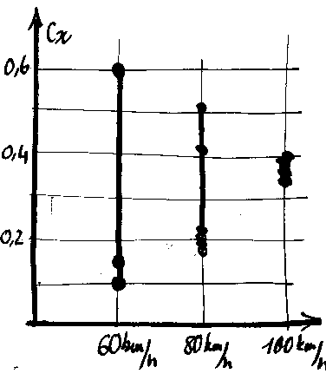
Elle est basée, comme celle de GO MARS !, sur le recul de la fusée, ce recul se produisant proportionnellement à la Traînée par la vertu d’un système élastique…
Voici le relevé des mesures :

Une partie des mesures a été effectuée lors de l’accélération de la voiture, une autre en décélération. Les frottements sur la hampe expliquent l’écart entre ces deux séries. On remarque pourtant la convergence des Cx vers la valeur 0,37.
À une vitesse autoroutière, cette convergence aurait été des plus étroites.
Si pourtant les écarts verticaux entre les deux séries n’étaient dus qu’à un frottement constant, il nous semble que les mesures opérées à 100 Km/h devraient être plus écartées. Gageons que les vibrations de la fusée et de sa hampe ont passivé quelque peu les contraintes dues au frottement.

Les ailerons n’étant pas pris en compte dans la surface de référence, celle-ci est donc uniquement la section frontale de l’ogive.

Un autre groupe, composé d’étudiant à Polytechnique, a réalisé des mesures de Cx en piscine, arguant du fait que la nature du fluide traversé par la fusée n’intervient qu’à travers le nombre de Reynolds de l’écoulement (par sa viscosité cinématique, à savoir le quotient de sa viscosité par sa masse volumique).

Lors de ces mesures, leur fusée était tractée à vitesse stabilisée à l’aide d’un fil dont ils mesuraient la vitesse d’enroulement sur une poulie de renvoi.
Les calculs qui s’ensuivent assignent à leur fusée ogivo-cylindrique (de facture très moyenne) un Cx de 0,41, ce Cx étant apparemment référencé à la seule section frontale du fuselage .

Mais les mesures les plus naturelles du Cx seraient des mesures de la vitesse d’impact au sol réalisées depuis un ouvrage d’art assez haut.

Quand nous disons ‘‘assez haut’’, d’ailleurs, c’est un euphémisme car la formulation analytique de la chute de la fusée nous indique clairement qu’il faut une très grande hauteur de chute pour qu’une fusée donnée acquière sous l’action de la seule pesanteur une vitesse proche de sa Vitesse Limite de Chute (voir à ce sujet la fin de notre texte, La fusée en vol balistique).
Il faut en effet une chute de 2 fois la Distance Balistique de l’engin pour que celui-ci atteigne 99 % de sa vitesse limite de chute…

Pour une microfusée moyenne, dont la Distance Balistique est de -------- ou une minifusée dont la Distance balistique est de -----------, cela fait un ouvrage d’art très imposant.
Manque ces chiffres

Par contre, la Distance Balistique d’une fusée à eau type de 1,5L, 100g et dotée d’un Cx de 0,4 est de 75 m : L’expérimentateur avisé découvrira plus facilement des ouvrages d’art du double de cette élévation, ouvrages dont il pourra laisser choir ses modèles …
La vitesse de ces modèles, mesurée par vidéo juste avant l’impact (impact au sol ou dans un filet amortisseur), sera alors très proche de la vitesse limite de chute.
La vitesse d’impact ainsi déterminée, on pourra d’ailleurs s’autoriser des calculs analytiques pour la pondérer pour tenir compte du fait qu’elle est un peu inférieure à la vitesse limite de chute du mobile (cette pondération découlant de la vitesse limite approchée par cette première mesure). Ainsi de correction en correction , il sera possible d’approcher plus précisément la vitesse limite de chute et donc le Cx.

Quant à la mesure du temps de chute (temps que mettrait pour rejoindre le sol une fusée lâchée sans vitesse depuis une hauteur donnée) elle peut être également mise à profit pour s’informer sur le Cx de la fusée (voir notre texte et également La chute de la Fusée de Fred Cerruti).

LE CX DES FUSÉES À EAU ALLONGÉES

Dans le dessein de réaliser des fusées plus proches des fusées réelles, il est tentant de chercher à réaliser des fusées allongées. Ces fusées peuvent alors être composées de plusieurs bouteilles connectées ensemble ou de portions de bouteilles collées ensemble de façon à réaliser une enceinte à pression étanche…

Certains hydrofuséistes sont devenus experts dans ce dernier type de fabrication. Ainsi LaBulle qui produit facilement le modèle de fusée de 3L représenté ci-dessous. On remarque que la partie basse de ce modèle provient de la fusée de 1L de volume de droite :

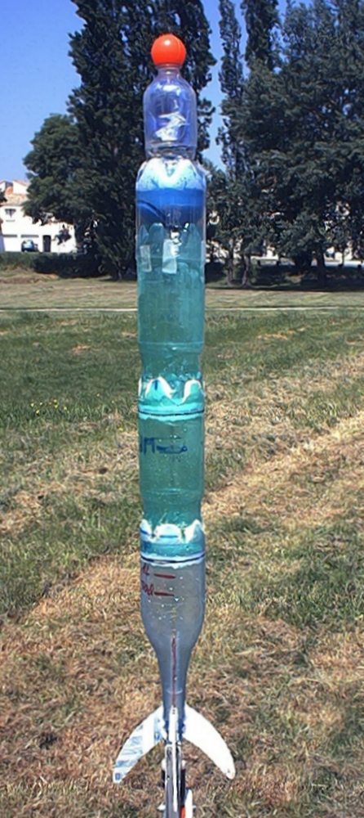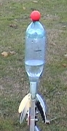

Go Mars ! s’en tient à la réalisation de fusées allongées telle que la Cocavic ci-dessous. Les deux bouteilles qui constituent cette fusée peuvent être séparées au besoin :

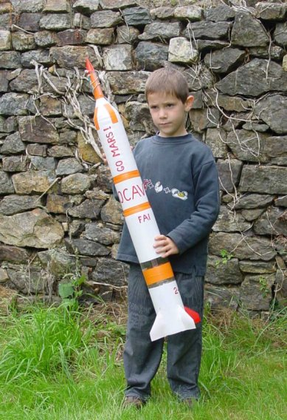

Une telle fusée pourrait d’ailleurs être encore allongée par d’adjonction d’une bouteille supplémentaire au-dessus des deux autres, connectée pneumatiquement par un boulon creux tel que celui cité sur le site GO MARS ! .

La question se pose alors du Cx de ces fusées ? Une question subsidiaire vient alors à l’esprit : à volume égal et à masse égaux, une fusée gagne-t-elle à être allongée et de petite maîtresse section ou à être moins haute et de section plus forte ?

C’est l’objet d’un paragraphe très instructif dans notre texte Le Cx des Fusées (titre du paragraphe :LA FUSÉE OGIVO-CYLINDRIQUE DE TRAÎNÉE MINIMUM)…
Cette rapide étude d’ingénierie démontre clairement le gain en performances balistiques qu’on peut atteindre de l’allongement des fusées.

Bernard de GO MARS !
le 17/05/07

Merci à C. Magnière
et à LaBulle pour leurs documents.

Lorsqu’on recule le centrage des masses par pose d’un lest à l’arrière de la fusée, il arrive un moment où la fusée devient neutre et n’est plus sujette à l’effet girouette (son avant n’a plus tendance à rester à l’avant) : la position de ce centre des masses est alors également celle du centre de portance aérodynamique…
Une seule longueur est interdite à ce fil : celle qui autorise un couplage du mouvement latéral pendulaire de la fusée avec son mouvement de lacet. Mais ceci est une autre histoire…
de moins d’un degré d’angle.
Il suffit d’attacher une masse au fil pour le lester, cette masse demeurant en dehors de la veine
La même Traînée de friction influe également sur la Traînée de pression du culot…
Le nombre de Reynolds de transition sur une plaque plane, placé à 500 000 par l’expérience, ne serait acquis, sur un modèle placé dans notre soufflerie, qu’à 2 m de sa pointe avant !
Inter-Action écrit : [ ] la transition peut être déclenchée par une recompression, même partielle, générée par la forme géométrique d'un profil. Les mêmes auteurs précisent même : C'est aussi [cette solution qui est] retenue pour déclencher la transition immédiatement au bord d'attaque sur plaque plane, par l'utilisation d'une arête arrondie. [Cette transition immédiate est alors obtenue pour une vitesse de veine de 35 m/s].
Et montre accessoirement que les antiques anémomètres ‘‘à palettes’’ peuvent remplacer leurs homologues numériques…
Pour des Reynolds allant de 1000 à 200000. Le Reynolds de notre sphère est de 450…
Ces deux Cx, celui du seul fuselage et celui des ailerons, étant des Cx propres complets, c-à-d rendant compte de la traînée de pression et de celle de friction…
Un Cx de 0,3 semble possible pour des ailerons dont bord d’attaque et bord de fuite seraient profilés…
Cela n’empêche pas le produit (SCx)total de représenter la Surface de Traînée Équivalente du corps, ainsi que nous l’avons posé au début de cette réflexion Et c’est de ce produit SCx que nous avons besoin !…
Relativement à son diamètre de 57mm, sa tuyère de 21,7 est un peu plus importante.
L’empennage annulaire est porté aux extrémités de 4 ailerons d’envergure plus petite que ceux de la fusée dite Pédagogique, ce qui explique son moindre SCx total lorsque l’empennage annulaire est ôté. C’est cette fusée que l’on aperçoit (en livrée bleu et orange) sur la photo représentant l’installation de mesure du Cx par recul…
Dans ces conditions, notre fusée petit culot de 0,5L fait 0,135 de Cxp , alors qu’on retrouve bien pour D_{culot}/D_{fuse} = 1 (càd pour notre fusée pédagogique ogivo-cylindrique) la valeur de 0,28 de Cxp, ces deux Cxp étant référencés à la section frontale…
Rappelons que c’est à cette limite ogive-fuselage que se place alors ce que les aérodynamiciens appellent le ‘‘point de recompression’’ : passé ce point la couche limite devient turbulente et la contrainte tangentielle de friction se fait constante.
Il diminue, mais très légèrement, avec la vitesse. Considérons-le comme constant dans cette étude d’ingénierie…
Revenir à ce sujet sur les prescriptions déjà citées de Gil Denis…
Si l’on veux gagner 1 ou 2 centièmes en précision, on doit de rappeler qu’il s’agit de la Surface Mouillée Déroulée Projetée du mobile, ainsi que nous l’avons dit plus haut. Mais ce scrupule ne tient pas forcément en face de l’imprécision dans notre choix du coefficient de friction…
Si il a 4 ailerons, il faut prendre la section frontale de ces quatre ailerons.
Les ailerons en bristol pliés en forme et arborant une silhouette années 30 (telle que celle de notre fusée Objectif Mars !) nous semblent également justiciables de ce coefficient de 0,25…
Nous disons bien « projectile », c-à-d que nous évoquons un mobile sans moyen de propulsion (après l’extinction de son moteur, pour une fusée)…
Chacun sait que les vibrations d’un moteur augmentent beaucoup sa facilité à glisser sur une table. Il en est de même pour un téléphone portable lorsque son vibreur est actif.
Ce référencement restant à confirmer.
Nous définissons dans le même texte cette notion de Distance Balistique.
Installé dans cette position dominante, il pourrait aussi estimer beaucoup plus précisément qu’il est ordinairement possible l’altitude atteinte par des fusées lancée depuis la base de l’édifice…
en écrivant une série qui promet d’être convergente.
bouteille qui ne contiendrait que de l’air, dans le cas de cette fusée à Flux d’Air Inversé.

